Юлия Валенская

Истории на Одну Чашку

Серия 1

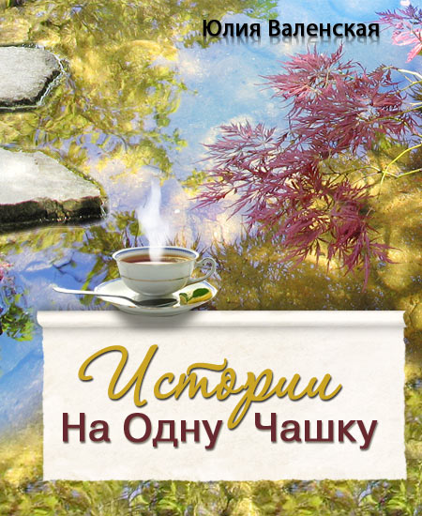

Десант

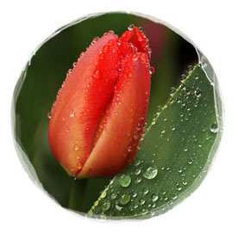

Мы долго готовились к этому полету, все прибыли из разных мест, некоторые издалека. Мы собрались плотной толпой и ... полетели. Под нами проплывали поля и леса, луга и реки. Казалось, вся природа нас радостно приветствовала.
В полете я разговорился со своими соседями. Они обсуждали будущее и смысл жизни. Один считал, что, если вернуться назад, на поля, то можно принести больше пользы. Другой мечтал попасть в океан, чтобы слиться с его бескрайней стихией. Мне же было все равно – это был мой первый полет, и я хотел им насладиться. Я вглядывался в манящую шелковистость поля под нами и зелень деревьев на холме.
Мои соседи продолжали спорить, теперь уже горячей, как вдруг командир отдал приказ прыгать, и мы разом помчались вниз. Мы падали с головокружительной высоты. Сначала я ничего не видел – ветер бил в лицо, и все кружилось перед глазами. Потом я разглядел несколько домиков и ватагу мальчишек, показывающих на нас пальцами и нетерпеливо подпрыгивающих.
Порывом ветра меня отнесло в сторону, и я увидел деревья и их ветви, устремленные нам навстречу в радостном ожидании. Меня охватил восторг, тело мое вытянулось, ветер трепал бока, я набирал скорость. Теперь я различал уже отдельные листья, блестящие на майском солнце. Тут я услышал, словно кто-то захлопал в ладоши, и со звонким всплеском упал на цветочный лист. Все кончено. Я был счастлив.
На следующее утро маленький ежик вышел из своей норки, выпил каплю дождя с листочка и благодарно посмотрел на небо.
Полоса невезения

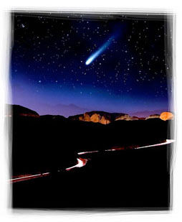

– Мы обсудили уже все предложения, рассмотрели все варианты... Спасти нас теперь может только чудо. Есть ли еще какие-нибудь соображения?
Вперед выступил древний старичок:
– Раз все рациональные предложения мы уже исчерпали, я расскажу вам об одном удивительном месте – там звезды падают каждую ночь... Они проносятся через все небо и исчезают где-то в той стороне равнины. Если мы все одновременно загадаем желание, то наша мысленная энергия, слившись с энергией падающей звезды, поможет решить нашу проблему. Путь туда предстоит долгий и трудный, но если хотите попробовать, я провожу вас.
Мы мгновенно собрались в полной тишине. Договорившись, взяли с собой самое необходимое для долгого похода. Выстроились колонной. Пошли. К полудню миновали высокую гору, наскоро перекусили и двинулись дальше в путь.
Дорога и в самом деле оказалась трудной – приходилось постоянно то карабкаться вверх, то спускаться вниз. Старик уверенно шел вперед – мы преодолели глубокое ущелье, потом стали подниматься в гору. Земля там была в странных изломах, похожих на искусственно сделанные котлованы.
Начинало темнеть. Теперь мы пошли плотной цепочкой, не отставая друг от друга ни на шаг. Наконец, старик жестом приказал остановиться – мы приближались к нашей цели. Впереди показалась удивительная равнина. Ровная-ровная, ни одного камешка, серая, она простиралась от горизонта до горизонта.
Стало совсем темно. Мы расположились на последнем гребне гор рядом с равниной. Неожиданно воздух вспорол бешеный рев, и вскоре мы увидели падающую звезду. Затаив дыхание, мы следовали за ней взглядом. Она неслась через все небо, сказочно красивая, рассыпаясь звездопадом мельчайших искр. Время остановилось. Зачарованные, мы были не в силах пошевелиться. Мы следили за ее величественным полетом, пока она не пропала из поля зрения где-то вдали. Затем раздался новый рев, и ночное небо рассекла другая звезда. А потом еще и еще. Это было удивительное, завораживающее зрелище.

И вдруг ярчайшая звезда полетела в нашу сторону! Она стремительно приближалась, она была прекрасна и светилась в темноте. Ошеломленные ее необыкновенной красотой и своим небывалым счастьем и везением, мы сгрудились, чтобы загадать желание. И тут мы сообразили, что звезда падает прямо на нас. В последнее мгновение мы решили бежать. Звезда упала совсем рядом с нами, взорвавшись ослепительным фейерверком. Все вокруг загорелось. Спасая свои жизни, мы бросились врассыпную.
Вылетев из проезжающей мимо машины и прочертив красивую дугу, сигаретный бычок зажег траву на обочине, обратив в бегство паломников. Невезучие муравьи, выбиваясь из последних сил, спасались от огня.

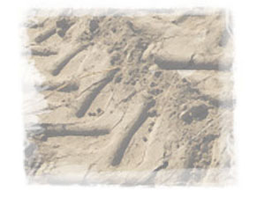

Погоня

Ночь. Тишина. Никого.
Вдруг вижу: два глаза, не моргая, светятся в темноте. Бросился вперед. Издалека не разобрать – он или она. Лечу по следу. Голова прижата к земле. Внутри все приятно урчит от предвкушения встречи. Приближаюсь. Похоже, что это – она. Рванула от меня прочь, занервничала, стала шарахаться из стороны в сторону. Меня лишь азарт разобрал. Напрягся, кровь застучала в жилах, зарычал, рванул за ней.
Глаза впереди манят, но вплотную не подпускают. Я догнал ее, почти коснулся. Она зарычала, заморгала, запрыгала и помчалась от меня еще быстрей. Это завело меня еще больше. Я ошалел от исходящего от нее запаха и этих раскосых глаз. Заревел, почти коснулся ее.
Тут я осознал – как бы я ни рвался к ней, все равно не могу приблизиться вплотную. Это, как магнит, только очень странный магнит, который все время притягивает, а стоит подобраться чуть ближе, дальше не подпускает, ибо в то же мгновение появляется мысль – стоп, дальше нельзя, дальше смерть.
И я отступил, отстал, но продолжил бежать за ней. Она благодарно расслабилась. Неожиданно и удивительно – появилось ощущение близости. Вот мы, два одиночества, встретились в ночи и можем бежать вот так, вместе, друг за другом. И уже от того, что нас двое, вся чернота этого мира отступила, и на душе сделалось теплее.
Так мы продолжали бежать, пока на горизонте не показались огни города. Она подмигнула мне на прощанье и свернула вправо, в сторону леса. Я приветственно моргнул фарами и полетел дальше, тихо шелестя колесами по асфальту.

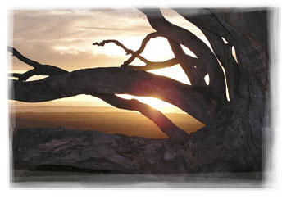

Концерт

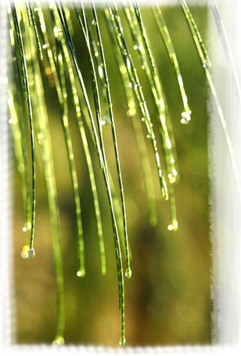

Иногда мы любили собраться, чтобы сыграть джаз или рок. Мы сами никогда толком не знали, когда соберемся и в каком составе, но почему-то по телеку о нашем предстоящем выступлении неизменно сообщали, и все местные люди к этой информации относились c большим вниманием. Самое интересное заключалось в том, что они все равно никогда не приходили на наши концерты, а скорее наоборот – спешили закрыться в своих домах. И почему им не нравится наша музыка?
Как-то раз наш босс, мы зовем его Гром, объявил сбор. Побросав все дела, мы дружно собрались. Каждому иногда хочется отвлечься от будничных дел. Лучше всего у нас получалось играть на открытом воздухе, рядом с домом странного старичка. Похоже, он единственный в этой местности понимал толк в музыке и иногда выходил на крыльцо, чтобы нас послушать. Рядом с домом старичка были сложены какие-то трубы и бочки, что в дополнение к большому жестяному навесу над гаражом позволяло достичь отличного звучания.
Знаю, что наши концерты нравились маленьким мальчишкам из дома напротив, но их почему-то к нам не пускали – говорили, что могут заболеть. Спрашивается, как от музыки можно заболеть? Ну да ладно.
Сегодня всем хотелось оторваться. Гром включил светомузыку, и мы припустили. Нас собралось много, и, похоже, настроение у всех было роковое. Я наяривал на барабане, мой друг надрывался на струнных, девицы отчаянно стучали на клавишных, разложив их на трубах. Парочка новых девиц пустилась в пляс на оставленных на улице ведрах, выбивая ритм быстрыми босыми пятками. Незнакомые мне парни тоже вступили с барабанами и тарелками. Наши солисты и подпевки вцепились в микрофоны и надрывались так, что раскалывалась голова.

Не могу сказать, что концерт сегодня удавался в музыкально-гармоничном смысле. Ребята так старались и выкладывались, что многие не попадали в такт. Парень рядом со мной пытался перекричать наших солистов, хотя, по-моему, природа обделила его слухом. Одна из девиц свалилась с ведра и теперь визжала как ржавая пила. Другие заменяли музыкальные таланты отчаянным рвением. Но, похоже, всем нравилось – все получали удовольствие! Пусть это и была какофония, но она вызывала вулканический прилив энергии. Это был полный улет!
Наконец, мы выдохлись, оставили свои инструменты и со звоном в ушах побрели по своим делам, довольные произведенным эффектом.
В этот день по радио передали, что много лет уже не было такой сильной грозы и ливня.


Друзья

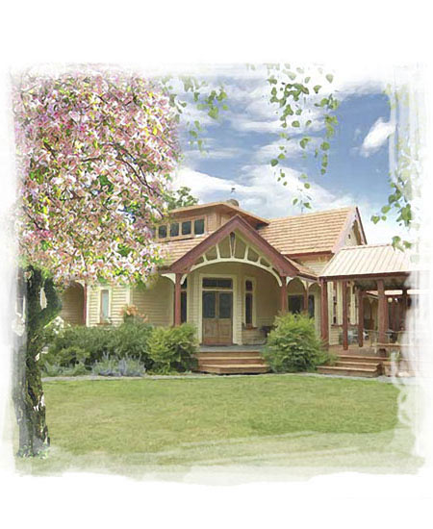
Она:
Дом пустовал уже почти год, и вот, наконец, в конце мая его купил молодой, похоже, преуспевающий бизнесмен. Он уверенной, пружинистой походкой легко взлетел по ступенькам, и я весело поприветствовала его. Он улыбнулся и вошел в дом.
С этого самого мгновения у нас установились добрые отношения, и потекла наша летняя жизнь. С утра он уезжал на работу, вечером приходил домой, чаще всего усталый, но при виде меня его глаза чуть прищуривались и губы трогала улыбка. Потом он выходил на крыльцо, садился в кресло с чашкой кофе и рассказывал мне о своих делах за день.
Иногда он приводил своих коллег и друзей. Некоторые мне нравились, другие нет, но я старалась не навязывать ему своего мнения. Иногда лишь деликатно намекала. Со временем мне показалось, что он стал прислушиваться ко мне и специально чаще привозить партнеров по бизнесу в дом, чтобы посоветоваться. Нас стал объединять негласный сговор. Мне было приятно, что он ценит мое непредвзятое мнение.
Один раз он привез симпатичную девушку. Она кошачьей походкой вспорхнула по ступенькам и подошла ко мне. Ревниво оглядев ее, я уже хотела было недовольно хмыкнуть, но вынуждена была признать, что она ничего. Мой приятель довольно улыбнулся, оценив мое самообладание и искреннюю дружбу, и пригласил ее в дом. С девушкой у них потом так ничего и не вышло, но этот маленький эпизод еще больше нас сблизил.

Он:
Мне стало нравиться приходить домой и слышать ее радостное приветствие. Незаметно я так к ней привязался, что уже не мог дождаться вечера, чтобы тихо посидеть с ней и поделиться мыслями. У нее было поразительное чутье на людей, со временем я намеренно стал привозить в дом своих потенциальных партнеров по бизнесу, чтобы послушать, что она скажет. Это был своеобразный тест. Одних она встречала сдержанно, деловито, с другими шутила, третьих почти не замечала.
Недавно у меня появился новый босс, которого я никак не мог разгадать – он представлялся мне темной лошадкой. Босс демонстрировал мне свое расположение, но было в нем что-то ненатуральное, что я решил привезти его домой, чтобы спросить ее совета.
Она:
Как-то раз он привез противного толстяка, с красной физиономией и бегающими заплывшими глазками. С первого момента я почувствовала, что толстяку нельзя доверять, – он покровительственно похлопывал моего приятеля по плечу, оставаясь при этом внутренне раздраженным и озабоченным. О чем я немедленно сообщила хозяину. Подойдя к двери, толстяк повернулся и недовольно воскликнул: “Поменяй эту проклятую половицу – что она так противно скрипит!” “Хороших друзей не меняют”, – загадочно улыбнулся мой друг.

Горе-парикмахер

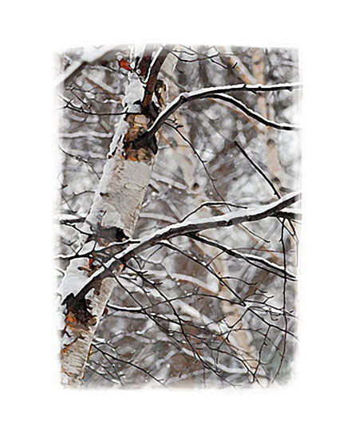

Я, прямо сказать, уже не совсем молод, и обычно парикмахер приходит ко мне на дом. Тот, который приходил раньше, был веселый, общительный, старательный. Стриг аккуратненько, волосок к волоску. Напевал. Явно получал удовольствие от работы. И мне приятно было. Неважно, сколько тебе лет – всегда хочется выглядеть хорошо. А к старости, может, и еще больше.
Тут этого прислали. Молодой, в наушниках, жует все время, как лошадь. Притащил какую-то новомодную машинку и как пошел меня карнать – волосы во все стороны полетели. Оболванил – смотреть страшно. У самого патлы до плеч свисают, а меня чуть до костей не обглодал. Оглядел, довольно хмыкнул и ушел, даже не удосужившись собрать волосы.
Некогда красивый раскидистый куст жасмина печально встречал осень короткими голыми ветками.

Волшебный цветок

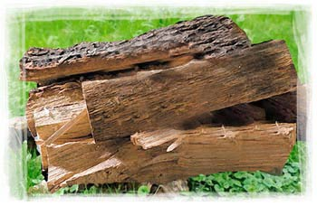

– Я расскажу вам об одном чуде, – начал старик, удобно устраиваясь на пеньке, накрытом спальником. Он мечтательно обвел нас взглядом и не спеша продолжил:
– Это удивительный цветок... Необыкновенный по своей природе... Он распускается на поваленных деревьях или на таких вот бревнах, – он указал на стопку поленьев у своих ног, – и, как правило, живет всего одну ночь. Если вы вглядитесь в это чудо и позволите себя увлечь, то уже не сможете отвести глаз.
Он завораживает и словно гипнотизирует, постоянно меняя свою форму и озаряя все вокруг волшебным светом. Он дышит и с каждым своим вдохом меняет цвет и шевелит лепестками. Сначала он оранжевый, потом постепенно приобретает огненно-красный оттенок, а затем становится глубокого пурпурно-бордового, почти винного цвета. Прижимаясь своими нежными лепестками к веткам, он наполняет лес необыкновенным, ни с чем не сравнимым ароматом, который всегда у нас ассоциируется с уютом и теплом...
Тут старик немного помолчал и затем продолжил:
– Будучи мальчишками, мы так боготворили его, что приносили ему наши пожертвования – шишки и листья. И цветок радостно принимал их. Он расцветал прямо на глазах, издавал поразительные звуки, похожие на пощелкивание или потрескивание, и посылал вверх свои семена. И иногда, отлетев не так далеко, они давали жизнь новым цветам. За которые нас, правда, потом часто ругали. – Старик добродушно усмехнулся и опять задумался.
– Да... Это необыкновенное чудо! – улыбнулся старик, подбросив в костер большую сосновую шишку.

В осеннем парке

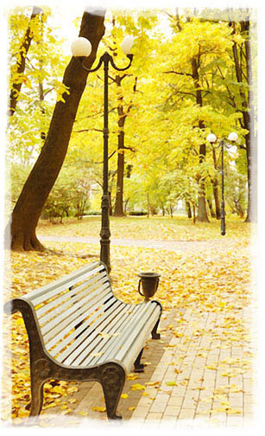

Ясный осенний день. Один из последних, когда в конце сентября пригревает солнышко и постоянно хочется улыбаться. Я расположился в парке на лавочке, чтобы понежиться в солнечных лучах и полюбоваться на родные клены на фоне голубого неба. Прошло совсем немного времени, но я по-прежнему чувствую с ними внутреннюю связь.
Время близится к полудню. Поднимается легкий ветерок. На аллее появляется толпа веселых старичков и старушек. Они медленно бредут, останавливаясь на каждом шагу, тихо переговариваясь и излучая улыбки. Вдруг слышу “шух, шух, шух”. Не могу сообразить, что это за звук, но почему-то он мне неприятен. Мне кажется, он нарушает приятную гармонию осеннего парка.
Я позволил себе размечтаться и погрузился в легкую дрему. Стал вспоминать лето, молодость, веселую бесшабашную болтовню с друзьями, иногда до самого утра. Какие это были золотые беззаботные деньки! Как вдруг услышал “шух, шух, шух” совсем рядом и возмущенные возгласы “Да что Вы делаете? Никакого уважения к старости!”
Я хотел было возмутиться, что так бесцеремонно прервали мою дрему, открыл глаза и увидел ощетиненную метлу, нацеленную прямо на меня. Не успел я и рта открыть, как метла подбросила меня в воздух, швырнула прямо в толпу старичков, и всех нас замели в какую-то темную мглу.
А суровый дворник с метлой продолжал очищать скамейки и подметать аллею.

Бассейн

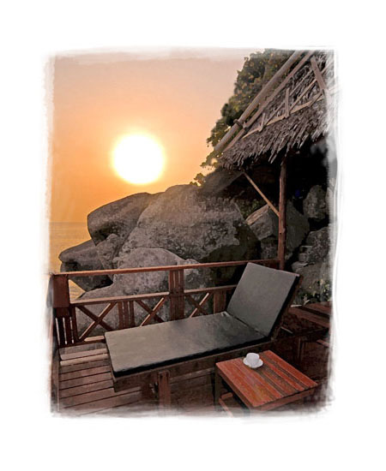
Круг, еще круг и еще... Я начинаю стервенеть. Да сколько можно крутить меня здесь? Я начинаю раздуваться и краснеть. Издевательство какое-то! Невероятная история всплывает в памяти. Грелся на солнышке, отдыхал, радовался жизни. Они... Пришли, забрали, чуть ли не засушили до смерти, бросили в камеру – темно, тесно, трясли. Потом везли то ли на поезде, то ли на корабле, не на самолете, точно. Кидали, швыряли, в результате бросили в этот бассейн. Только хотел расслабиться, так нет – вода чуть ли не кипяток. Теперь по кругу плавать заставляют. Какого черта меня ковшом ловить пытаются?! Зачем бассейн выливать со мной вместе? О боже, как высоко! Меня со свистом швырнуло прямо об пол, и я потерял сознание.
Добродушный дедулька прихлебнул еще чаю и смачно выплюнул заварку на пол.



Старнет

ALTR: Ну, наконец-то...!!!!... А я все ждал, когда заглянешь?
LUN: Да я и не собиралась... Просто сегодня вечером идет дождь, ничего толком не видно, тоскливо и пасмурно – делать нечего. Вот и решила зайти.
ALTR: Ну и молодец. Тебе там не грустно одной?
LUN: Бывает... Но люди вокруг приятные. Они, похоже, рады, когда меня видят. Так что ничего:)).
ALTR: А что ты делаешь по вечерам?
LUN: Люблю забраться повыше и смотреть на влюбленные парочки – они целуются, а я улыбаюсь. Люблю смотреть, как блестит вода в море, иногда гуляю и смотрю на свое отражение в каком-нибудь пруду... Но чаще просто мечтаю.
ALTR: О чем?
LUN: О том, как было бы хорошо, пока никто не видит:)), прыгнуть вниз, протанцевать по волнам к берегу, а потом катиться и катиться, по холмам и полям, и чувствовать теплую траву и ее запах.
ALTR: Да... Хорошо... Представляю!
LUN: А еще иногда хочу промчаться по ночному шоссе и чтобы все встречные машины балдели от испуга, видя огромную фару, несущуюся на них:)).
ALTR: Ты еще и хулиганка:)).
LUN: Тоже бывает. Иначе скучно, правда? А ты что делаешь?
ALTR: Как темнеет – сразу сюда, в старнет, болтаю с друзьями.
LUN: Как?
ALTR: Как, Луна, ты еще не поняла? Когда темнеет, мы все заходим в старнет, наш чат, появляемся на небе и посылаем друг другу сообщения – перемигиваемся. А ты думала, отчего звезды на небе мигают?
LUN: :)
ALTR: Слушай, мне надо бежать. Мои малыши совсем расшалились – тоже сюда лезут, а им еще рано. Пойду их укладывать – скоро уже рассвет. Ты приходи сюда завтра, ладно?
LUN: Конечно, Альтаир! Пока...

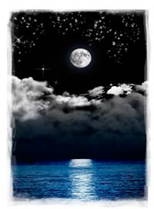

365 градусов

В аудитории стоит сплошной гул голосов, все пытаются перекричать друг друга – обсуждается предложение по новым стандартам.
– Друзья, коллеги, пожалуйста, прошу тишины. Сейчас профессор Н., руководитель отдела по стандартам, выступит с разъяснениями к новым поправкам.
В зале воцарилась тишина.
Профессор Н.:
– Уважаемые коллеги! Все мы знаем, что Земля вращается вокруг Солнца, и каждый оборот она совершает за 365 дней или, если быть точными, за 365.25 дня. Получается, что за
365 дней Земля делает оборот, т.е. поворачивается на 360 угловых градусов. Чтобы упростить систему исчисления, мы предложили считать год равным 365 дням, а полный оборот, или полный круг, не 360, а 365 градусам. Тогда получится математически красивая система – за 365 дней Земля повернется вокруг Солнца на 365 градусов. Это все значительно упростит. Мы просто изменим понятие одного градуса – ведь это же условное понятие – один градус будет равен 1/365 круга. Прямой угол будет составлять 91.25 градусов.
В зале взрыв голосов.
– Да Вы представляете себе, что Вы предлагаете?!!
– Это же придется все менять! Это невероятно трудно!
Профессор Н.:
– Трудно, конечно, но посмотрите на американцев – они, безусловно, мучаются, до сих пор измеряя длину в дюймах, хотя все прекрасно понимают, что метрическая система гораздо более эффективная и удобная. Вам необходимо осознать, что несмотря на временные трудности перехода, оно того стоит. Вы с этим согласны? Мы могли бы перейти к системе в 365 градусов.
Гул нарастает.
– Профессор, если вы считаете метрическую систему универсальной, то почему мы не перейдем к 100-градусной системе, в которой прямой угол будет равен 25 градусам?
– Что мы будем делать с этой 1⁄4 дня? Или почему не введем календарь в 100 или в 1000 дней?
– А в китайском календаре может быть другое количество дней... А как насчет Грегорианского или Юлианского календарей?
– Что Вы скажете относительно инков с их каменными календарями – у них тоже были поправки? А Стоун Хедж?!
Профессор Н.:
– Мы просто предлагаем ввести календарь в 365 дней.
– Профессор, а что Вы скажете относительно существующих технических устройств? Ведь это может привести к глобальным изменениям!
Профессор Н.:
– Ну, почему же... Уже созданные устройства останутся теми же. Если в них присутствует прямой угол, он и останется прямым, мы только будем знать, что в нем не 90 градусов, а 91.25. Что касается математических формул, ну что ж, их придется изменить... а также многие учебники и справочники. Главное, что в дальнейшем введение нового стандарта упростит...
В аудитории опять взрыв голосов.
– Профессор, а что если в результате пересчетов что-то важное для планеты будет нарушено и это приведет к изменениям в природе?
– Профессор! Ведь нельзя оперировать такими глобальными понятиями!
В аудитории и снаружи здания сплошной рев, ничего не слышно....
– Как Вы представляете себе...?
– Что произойдет с ...? Как это отразится на...?
Профессор Н.:
– Послушайте, послушайте, нет никаких глобальных изменений. Почему такой страшный грохот? Пожалуйста, закройте получше окна. Почему ничего не слышно?
Недавно созданные супербаллистические ракеты класса «Зеленый Мир» бороздили воздух и рвали Землю на части, создавая в континенте глубокие разломы. Отколовшийся кусок континента медленно дрейфовал в кипящем океане. Переживающие за изменения в науке и природе ученые, не замечая ничего вокруг, продолжали с ожесточением спорить о введении нового стандарта.



Послание Богов

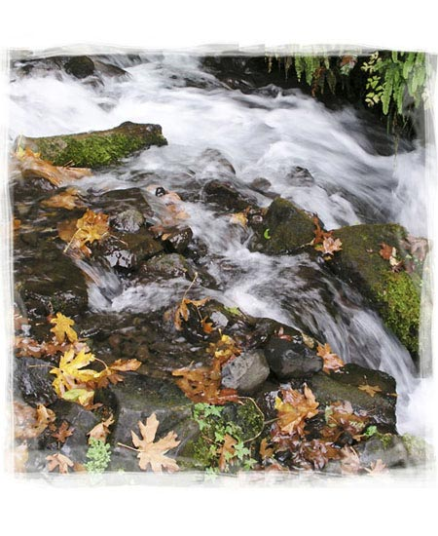
Давным-давно, на заре цивилизации Боги совещались на Олимпе.
– Пришло время передать нам эти знания людям, но они пока не готовы. Знания эти обладают такой мощью, что неподготовленный человек, рискнув распорядиться ими необдуманно, сможет перевернуть все основы человеческого существования и вселенной.
– Значит, надо сохранить их до будущих времен, ведь они – главный секрет человечества. Нужно пронести его сквозь века и тысячелетия и открыть его людям в тот момент, когда они будут способны его принять.
– Да, должен прийти Новый Человек, только он сможет познать истину и указать человечеству путь к новому этапу развития цивилизации.
– Нам осталось не так много времени... Однако до тех пор мы должны спрятать эти знания, но так, чтобы современный человек их не обнаружил, а Новый Человек сумел бы их найти.
Боги обсуждали, спорили, выстраивали теории... День сменял ночь, ночь сменяла день. На исходе седьмого дня Богиня Воды предложила:
– Давайте закодируем знания в послании и спрячем его у всех на виду – но так, чтобы обычный человек, смотря на него каждый день, ничего не заметил. При этом чтобы Новый Человек, который будет обладать уникальными способностями и особой чувствительностью к природе, смог это послание разглядеть и расшифровать.

– Согласны... Для кодировки мы можем использовать три стихии – землю, воду и воздух – так, чтобы, где бы ни появился Человек, он смог обнаружить наше послание.
– В горах и лесах мы используем реки. Спускаясь вниз, вода будет журчать по камням. В воздухе будет звучать мелодия, в которой на фоне рокота водного потока будет раздаваться перезвон маленьких водопадов и отдельных всплесков. Для обычного человека это покажется просто журчанием воды. Новый же Человек, ухватив всю картину в целом, сможет услышать послание, зашифрованное в журчании потока.
– В ущельях и долинах, где нет рек, мы создадим такую розу ветров, чтобы послание было закодировано в завывании ветра.

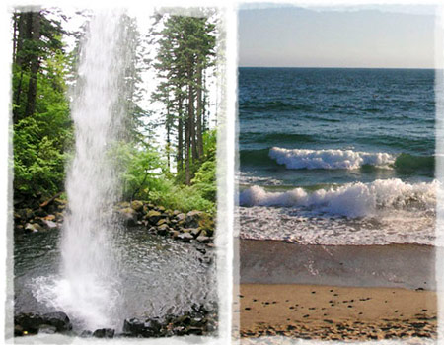

– На берегах морей или океанов мы зашифруем послание в прибрежных водах. Во время приливов и отливов волна, накатываясь на берег и соприкасаясь с камнями или песком, будет ежедневно передавать послание звуками прибоя. Волна будет говорить с Человеком, и однажды он ее услышит.
– В пустыне мы объединим стихии земли и ветра, кодируя послание в рисунках дюн и барханов. Ветер будет особым образом создавать эти рисунки, чтобы спрятать в них секрет. При беглом взгляде будет казаться, что пустыня просто покрыта сетью барханов, а Новый Человек сумеет увидеть закономерность и расшифрует послание.
На этом тогда и договорились, зашифровали послание Новому Человеку и стали передавать его изо дня в день в ожидании долгожданного преображения человека.
И только Бог четвертой стихии, Бог Огня, которого тогда не вовлекли в проект, ревниво нарушал договор, бунтовал. Извергал вулканы, двигал континенты, тряс пустыни. Но порядок восстанавливался, и природа опять продолжала свое терпеливое ожидание. Так и получилось, что на пути к познанию люди дальше продвинулись в изучении воды, воздуха и земли. Огонь же так и остался наименее изученной стихией.
Но, может быть, время Нового Человека уже пришло? Не думаете же Вы, что вода в горных ручьях журчит сама по себе без всякой цели или что океан рокочет, чтобы просто слушать звук своего голоса?

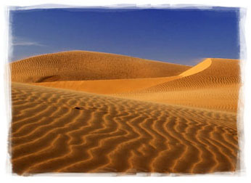

Юлия Валенская
Истории на одну чашку
Редактор Алла Валько

© Ю. Валенская. Текст. Иллюстрации
www.valenskaya.comwww.onecupstories.com

Любое использование материала данной книги, полностью или частично, без разрешения автора запрещается.

